TP 1 – Dosage de l’aspirine par titrage pH-métrique
O
C
H
3
O
O
H
O
Objectif

Le principe actif d’un comprimé d’aspirine est l’acide acétylsalicylique de formule brute C₉H₈O₄. On se propose de vérifier qu’un comprimé d’aspirine contient bien 500 mg d’aspirine (ou acide acétylsalicylique).

I. Mode opératoire
L’acide acétylsalicylique
1. Préparation de la solution à titrer : S_{A}
Soit S_{A} la solution d’aspirine et C_{A} sa concentration molaire en acide acétylsalicylique.
- Peser un comprimé entier.
- Préparer environ 1/3 d'un comprimé d'aspirine et déterminer sa masse exacte m. Noter m.
- Broyer très finement le produit dans un mortier avec un pilon.
- Verser la poudre obtenue dans une fiole de 50 mL.
- Rincer le mortier avec très peu d'éthanol et verser le liquide de rinçage dans la fiole.
- Dissoudre totalement la poudre en agitant la fiole et en utilisant le moins possible d’éthanol.
- Compléter avec de l'eau distillée jusqu'au trait de jauge, boucher et homogénéiser. Ajouter un barreau aimanté et agiter environ 10 minutes avec un agitateur magnétique.
2. Réalisation du dosage par titrage pH-métrique
- Dans un bécher de 250 mL, introduire la solution S_{A} et ajouter quelques gouttes de bleu de bromothymol (BBT) ou quelques gouttes de phénolphtaléine. Le bleu de bromothymol(ou la phénolphtaléine) est un indicateur coloré adapté à ce titrage. Il permet de repérer visuellement l’équivalence du titrage, grâce à un changement de coloration de la solution dans le bécher.
- Etalonner le pH-mètre.
- Remplir la burette avec une solution S_{B} d’hydroxyde de sodium de concentration 5,0 x 10-2 mol/L.
- Ajouter la solution S_{B}, mL par mL en relevant la valeur du pH à chaque ajout. Noter vos valeurs et observations. On observe une coloration bleue de la solution dans le bécher. Cette coloration disparaît très rapidement.
- A l’approche de l’équivalence, la couleur bleue persiste plus longtemps. Verser alors la solution S_{B} par pas de 0,5 mL.
- Noter le volume V_{b} correspondant au changement de coloration dans le bécher.
- Une fois l’équivalence passée, verser la solution S_{B}, mL par mL.
Données
Indicateurs colorés:
- bleu de bromothymol: zone de virage [6,0 – 7,6]
- phénolphtaléïne: zone de virage [8,2 – 10]
II. Exploitation des résultats
1. Tracer le graphe pH = f(V_{b}). Déterminer les coordonnées du point équivalent E par la méthode des tangentes.
2. En déduire la valeur de la concentration C_{A}.
3. Déduire de la valeur de C_{A}, la masse m_{A} de principe actif contenu dans un comprimé.
4. Comparer cette masse à celle qui est indiquée sur la boite du médicament, en calculant un écart relatif.
III. Repérage du point équivalent par la méthode des tangentes
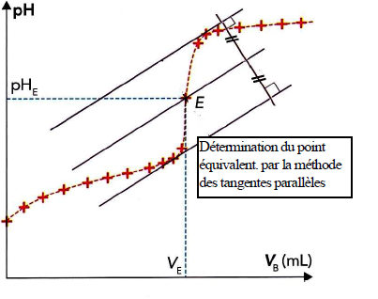
On trace deux tangentes à la courbe, parallèles et placées de part et d’autre du saut de pH. On trace ensuite une perpendiculaire commune à ces deux droites parallèles, puis on construit la médiatrice du segment obtenu. Cette médiatrice coupe la courbe de titrage en E.
On appelle pH_{E} = le pH à l’équivalence
V_{E} = volume de réactif titrant versé à l’équivalence

la réaction de titrage met en jeu un acide faible, l'acide acétylsalicylique, C₉H₈0₄ (aq), et une base forte, l'hydroxyde de sodium, Na⁺(aq) + HO⁻(aq). L'équation de la réaction de titrage est :
À l'équivalence, les réactifs ont été mélangés dans les proportions stoechiométriques de l'équation de la réaction de titrage :
La valeur de la concentration C_{A} permet de déterminer la masse d'acide acétylsalicylique dans le comprimé d'aspirine et de vérifier ainsi l'indication donnée par le fabricant sur la notice.

